TRUNG TÂM VẬT LÝ LÝ THUYẾT CHÂU Á-THÁI BÌNH DƯƠNG (A. Asia Pacific Center for Theoretical Physics (APCTP))
trung tâm nghiên cứu quốc tế phi chính phủ, trình độ cao về Vật lý lý thuyết ở khu vực châu Á - Thái Bình Dương nhằm tạo điều kiện thuận lợi cho hợp tác, trao đổi khoa học giữa các nhà vật lý trong khu vực cũng như tạo dựng một nền tảng hỗ trợ cho các nhà khoa học từ các nước đang phát triển.
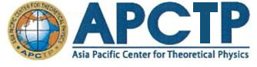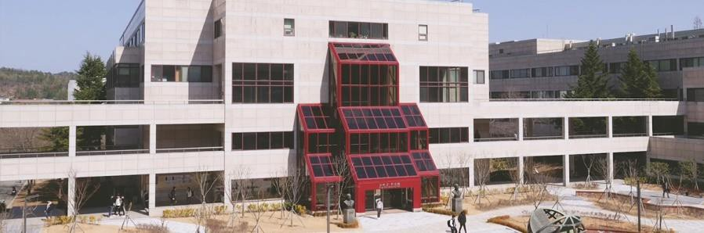
Logo và Cơ sở APCTP.
APCTP thành lập năm 1996, được đặt tại tp. Pohang, Hàn Quốc, trong khuôn viên của Trường Đại học Khoa học và Công nghệ Pohang (POSTECH), gồm mười bẩy quốc gia và vùng lãnh thổ thành viên (tính đến 2020) là Ấn Độ, Ca-na-đa, Đài Loan, Hàn Quốc, Ca-dắc-xtan, Cư-rơ-gư-dơ-xtan, Lào, Ma-lai-xi-a, Mông Cổ, Nhật Bản, Phi-lip-pin, Xinh-ga-po, Thái Lan, Trung Quốc, Úc, U-dơ-bê-ki-xtan và Việt Nam. Ngân sách cho các hoạt động chủ yếu do chính phủ Hàn Quốc cấp. Thêm vào đó POSTECH, tp. Pohang và phí thường niên của các quốc gia thành viên cũng góp phần vào ngân sách của APCTP.
Nhà khoa học đứng đầu APCTP là Chủ tịch. Ba hội đồng giúp Chủ tịch là Hội đồng Quản trị, Hội đồng Khoa học và Đại hội đồng. Theo đề cử của Ủy ban tìm kiếm chủ tịch, Chủ tịch sẽ được bầu bởi Hội đồng Quản trị với đa số phiếu thuận và phải được Bộ trưởng Bộ Khoa học và Công nghệ Thông tin & Truyền thông Hàn Quốc chấp thuận. Các Chủ tịch qua từng thời kỳ là C.N. Yang, Nobel vật lý năm 1957 (01.1997 – 03.2004); R.B. Laughlin, Nobel vật lý năm 1998 (04.2004 – 03.2007); P. Fulde (04.2007 – 06.2013); S. Kim (07.2013 – 05.2015); B.H. Lee (06.2015 – 10.2016); W. Namkung (11.2016 – 10.2017) và Y. Bang (11.2017 – 11.2022). Hội đồng Quản trị gồm không quá mười lăm thành viên được bầu ba năm một lần theo hình thức bỏ phiếu kín. Việt Nam liên tục có mặt trong Hội đồng Quản trị, đó là Nguyễn Văn Hiệu (1996 - 2012) và Nguyễn Bá Ân (2013 - 2022). Hội đồng Quản trị có trách nhiệm kiểm tra và quyết định những vấn đề về kết nạp/khai trừ các quốc gia thành viên, ngân sách, sửa đổi điều lệ thành lập APCTP, và các công việc quan trọng khác. Các Chủ tịch của Hội đồng Quản trị là C.N. Yang (01.1997 – 03.2001); A. Arima (04.2001 – 11.2005); N.V. Hiệu (12.2005 – 03.2010); W. Namkung (04.2010 – 10.2013); P.A. Pearce (11.2013 – 10.2017) và N. Kawamoto (11.2017 – 11.2022). Hội đồng Khoa học thường gồm năm đến tám nhà vật lý tầm cỡ quốc tế được APCTP trực tiếp mời làm cố vấn khoa học. Đại hội đồng gồm các nhà vật lý được các quốc gia thành viên giới thiệu cho từng nhiệm kỳ, mỗi nhiệm kỳ là ba năm. Nhiệm vụ của Đại hội đồng là kiểm tra/tư vấn về các vấn đề mà Hội đồng Quản trị ủy thác. Các thành viên của Việt Nam trong Đại hội đồng là Nguyễn Văn Hiệu (1996 - 2012), Nguyễn Hồng Quang (2009 - 2013) và Nguyễn Đại Hưng (2014 - 2022).
Sự hình thành APCTP một phần là do sáng kiến của Việt Nam. Với tư cách như một thành viên sáng lập, Việt Nam luôn tích cực trong mọi hoạt động của APCTP, không chỉ hoàn thành xuất sắc mọi nghĩa vụ của một quốc gia thành viên, mà còn đóng góp nhiều ý tưởng/sáng kiến quan trọng cho sự phát triển của APCTP.
APCTP là môi trường nghiên cứu đa ngành, tập trung vào các vấn đề mũi nhọn trong vật lý sinh học, vật lý các chất ngưng tụ, khoa học về thông tin lượng tử, vật lý thiên văn, vũ trụ học và vật lý hạt cơ bản. APCTP cũng khích lệ các nhà vật lý xuất sắc trong khu vực thành lập các nhóm nghiên cứu trẻ. Tất cả thành viên của các nhóm đều được tài trợ để đến và làm việc dài hạn tại APCTP. APCTP còn có chương trình đào tạo nhà khoa học trẻ và thường xuyên tổ chức các hội thảo/hội nghị chuyên đề. Một số nhà nghiên cứu trẻ của Việt Nam như Trần Minh Tiến, Ngô Văn Thanh, Hoàng Danh Tài đã được chọn đến làm việc dài hạn tại APCTP. Gần đây APCTP đã triển khai thêm một chương trình đào tạo tiến sĩ, theo đó nghiên cứu sinh được hướng dẫn đồng thời bởi một thầy Hàn Quốc và một thầy của nước thành viên. Trong thời gian làm luận án nghiên cứu sinh được cấp kinh phí để sang làm việc ngắn hạn tại APCTP. Ngay từ khi chương trình này bắt đầu, Việt Nam đã có nghiên cứu sinh tham gia và điều này sẽ được tiếp tục.
Một nhiệm vụ đáng kể nữa của APCTP là thường xuyên kêu gọi các nước thành viên đăng ký tổ chức các hội thảo/hội nghị khoa học cũng như các lớp học chuyên đề tại nước mình và hỗ trợ về tài chính cho các hoạt động này. Từ tháng 4.2009, Viện Vật lý, Viện Hàn lâm Khoa học và Công nghệ Việt Nam đã trở thành một trong ba mươi viện nghiên cứu hợp tác với APCTP. Sự kiện này cho phép Việt Nam được hưởng lợi từ các chương trình hợp tác nghiên cứu và đào tạo của APCTP. Hàng năm Việt Nam đều nhận được các khoản tài trợ từ APCTP để tổ chức tại Việt Nam các lớp học vật lý và các hội nghị/hội thảo khoa học với sự tham gia của nhiều nhà khoa học từ các nước thành viên của APCTP cũng như từ các nước tiên tiến trên thế giới. Đặc biệt, từ 2018, Trung tâm Vật lý Quốc tế, dưới sự bảo trợ của UNESCO, được thành lập tại Viện Vật lý - Viện Hàn lâm Khoa học và Công nghệ Việt Nam, mở ra những cơ hội mới cho sự hợp tác sâu rộng hơn giữa các nhà vật lý Việt Nam và APCTP./.
NGUYỄN BÁ ÂN
Tài liệu tham khảo
1. Articles of Incorporation (English & Korean), Asia Pacific Center for Theoretical Physics, 2016.
2. APCTP Status Report (2014).
3. APCTP Status Report (2017).
4. APCTP Status Report (2021).

